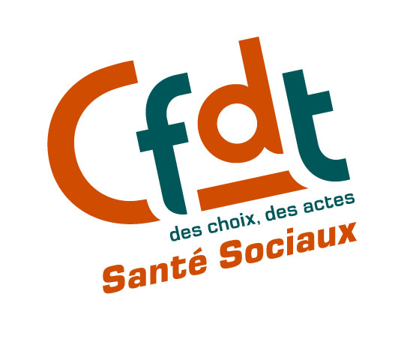 | UNIFAF  Commission financière du 31 mai 2010  FONDS D’INTERVENTION : PENURIE ANONCEE  Ou quand le dialogue social ne veut plus rien dire dans une branche «solidaire» !

Contexte : fin 2009 la commission financière a reçu mandat pour travailler, sur :
- Le re-fondement du Fonds d’Intervention National (FIN)
- Les modalités de sortie du plafonnement
- La prise en charge des salaires directs des médecins des établissements sous T2
- L’assouplissement des règles d’accès au FIN

Dès mars la CFDT déplorait que la commission financière ne soit pas en capacité de faire des propositions pour avril. Nous craignions même que la commission ne soit pas prête pour juin. C’est le cas. Ainsi que nous le pressentions le collège des employeurs, même s’il se retranche derrière la réforme des OPCA, le futur ré agrément d’UNIFAF, leurs interrogations sur le futur DPC, a avant tout un manque flagrant de volonté politique d’aboutissement sur ce dossier.

Il faut dire que le collège des salariés réclame :
- Le respect de l’esprit de loi en termes de mutualisation (au premier euro entrant)
- La fin des « golden parachute » des très gros établissements (plafonnés à 17 000 € de contribution au FIN)
- Le relèvement du montant de la mutualisation sur lequel la CFDT propose 3 tranches pour la contribution des établissements au FIN
Tranche par masse salariale | Taux actuel de contribution | Proposition pour 2011
Jusqu’à 85 000 € | 20 % | 25 %
Entre 85 000 et 250 000 € | 8% | 12%
Au-delà de 250 000 € | Moins de 1% | 5% en 2011+ 1% par an sur 3 ans + 8%
- Une règle générale : Quelle que soit la taille pas de plafonnement inférieur à 50 000 €

Le collège des salariés aura beau argumenter
- sur les procédures des autres OPCA où la mutualisation se fait à la source sur la cotisation brute et avant FPSPP,
- le fait qu’il n’existe plus de réserve financière alors même que nous ne pouvons pas répondre à toutes les demandes avec 50 millions d’euros en 2010 et qu’en 2011 nous ne disposerons que de 24 millions.
- Que certains étaient prêts à faire des efforts substantiels sur le non reclassement ou la prise en charge des salaires directs des médecins en formation.
- Que nous n’avons plus les moyens de nos ambitions politiques.

Pour les employeurs il est urgent d’attendre, voire de faire uniquement avec ce dont nous disposons en revisitant nos choix entre autres, sur les APR (autrement dit : en retirant des marges de manœuvres aux régions).

La CFDT vous annonce donc une pénurie de moyens sur 2011 tant au bénéfice de la qualification que de la professionnalisation. Seuls les plus rapides seront servis !

Gérer c’est anticiper. Félicitons et remercions les employeurs de ce bel effort d’anticipation. Pour la CFDT toutes ces arguties servent avant tout à ne pas régler leurs dissensions internes au sein d’UNIFED. Ils veulent tout reporter au niveau du futur accord de branche où parfois une ou deux signatures suffisent alors que dans l’OPCA il faut une majorité du collège des salariés pour que les choix ou délibérations s’appliquent !

Dont acte, pour la CFDT. Nous saurons nous en souvenir et faire valoir notre droit d’opposition si l’accord de branche est insatisfaisant.

Développement Professionnel continu

